AGENDA SEMANAL DE ACTIVIDADES

Curso: KINDER 2020. | Educadora de Párvulos: Carol Romo Vega.
Fecha: 19 Octubre al 23 de Octubre. | Fecha Devolución al docente: Durante la misma semana.

Asignatura | Actividad de texto de  estudio a desarrollar | Indicador de Evaluación | Materiales y actividades complementarias. | Sugerencias
Lunes 19 de octubre.  Lenguaje Verbal  N° 3. | Escuchar el video y relacionar el sonido inicial consonántico M. | Identificar sonido inicial consonántico Ll.  Reproducir y repetir sonido inicial consonántico.  Reconoce fonemas en combinación de consonante y vocal.  Presentación LA LE LI LO LU la le li lo lu. | Presentación de consonante POWER POINT.  Videos elementos que comienzan con la consonante.  Prepara tarjetas de consonante y vocales. | Observar videos de la educadora con la explicación de las actividades a realizar en conjunto con sus hijas e hijos. Enviar fotografías o videos por WhatsApp de la realización de las actividades.
Pensamiento matemático N°7 y 6.  Coordinación y Movimiento N°6 | Observar video relacionar cantidad con los números. | Identifica y reconoce número 15 dentro de un contexto.  Utiliza, de manera autónoma y correcta instrumentos punzantes, que le permitan realizar acciones como recortar, pegar, en función de sus intereses y juegos.  Cuenta elementos concretos (entre 1 y 20) determinando la cantidad, en situaciones cotidianas o juegos.  Rubrica:  1.-Busca números.  2.-Recorta y pega número.  3.-Reconone e identifica número. | Observa y busca en revista, diario, libros y calendarios números 15 para recorta y pegar y en su cuaderno. | Observar videos de la educadora para los apoderados con la explicación de las actividades a realizar en conjunto con sus hijas e hijos.  Enviar fotografías o videos por WhatsApp de la realización de las actividades.

Asignatura | Actividad de texto de estudio a desarrollar | Indicador de Evaluación | Materiales y actividades complementarias. | Sugerencias
Martes 20 de octubre  Lenguaje Verbal  N° 3. | Escuchar el video y relacionar el sonido inicial consonántico M. | Identificar sonido inicial consonántico L l.  Reproducir y repetir sonido inicial consonántico.  Reconoce fonemas en combinación de consonante y vocal.  Presentación LA la.  Identificar y reconocer palabras de comienzan con LA la. | Presentación de consonante POWER POINT.  Videos elementos que comienzan con la consonante.  Rellenar la consonante L l. | Observar videos de la educadora con la explicación de las actividades a realizar en conjunto con sus hijas e hijos. Enviar fotografías o videos por WhatsApp de la realización de las actividades.
Pensamiento matemático N°7 y 6.  Coordinación y Movimiento N°6 | Realizar conjunto según indica la cantidad. | Identificar y relacionar número y cantidad.  Utiliza, de manera autónoma y correcta instrumentos punzantes, que le permitan realizar acciones como recortar, pegar, en función de sus intereses y juegos.  Cuenta elementos concretos (entre 1 y 20) determinando la cantidad, en situaciones cotidianas o juegos.  Rubrica:  1.-Identifica número.  2.-Completa el conjunto según indica la cantidad.  3.-Dibuja elementos indicando cantidad. | Observa lamina indicar lo que ven.  Completar conjuntos según indica la cantidad.  15.  Realizar actividad en su cuaderno.  Observar lamina. | Observar videos de la educadora para los apoderados con la explicación de las actividades a realizar en conjunto con sus hijas e hijos.  Enviar fotografías o videos por WhatsApp de la realización de las actividades.
Miércoles 21 de Octubre. | INGLES
AGENDA SEMANAL DESDE 19 AL 23 DE OCTUBRE
EDUCADORA: CAROL ROMO
CURSO : KINDER
DIA | OBJETIVO DE APRENDIZAJE | AMBITO | NÚCLEO | ACTIVIDADES | INDICADORES | SUGERENCIAS PARA LA FAMIIA
Miércoles 14 de Octubre | Nombrar 3 prendas de ropa que se usan en verano. | Comunicación integral. | Lenguaje verbal. | - Observar video de repaso de las 4 estaciones del año: Summer, Fall, Winter, Spring  - Luego, los estudiantes observan un vídeo de repaso con los nombres de las prendas de ropa. Después de eso en el mismo vídeo la profesora enseña la como se dicen en inglés.  - Después de eso, la profesora motiva a los estudiantes a decirlas con ella y finalmente la profesora solo muestra la imagen y motiva a los estudiantes a decirlos sin ayuda.  - Para finalizar, la profesora pide enviar audio o video de los niños nombrando las 3 prendas de ropa. | Nombra las prendas de ropa. | Mostrar videos y luego realizar la actividad que muestra la profesora.  Practicar la pronunciación antes de enviar el audio o vídeo.

Rúbrica de evaluación (Oct 19th – 23rd)
- Nombra las prendas de ropa.
Excellent | Good | Fair | Can Improve
Nombra las 3 prendas de ropa estudiadas. | Nombra 2 prendas de ropa estudiadas. | Nombra 1 de las prendas de ropa estudiadas. | No realiza la actividad.

Asignatura | Actividad de texto de estudio a desarrollar | Indicador de Evaluación | Materiales y actividades complementarias. | Sugerencias
Jueves 22 de octubre | ACTIVIDAD DE  EDUCACION FISICA.
Asignatura | Actividad de texto de estudio a desarrollar | Indicador de Evaluación | Materiales y actividades complementarias. | Sugerencias
Viernes 23 de Octubre  Convivencia y Ciudadanía N°3.  Pensamiento matemático N° 9. | Texto estudiante “NT2 KINDER”  Clase N°54  ¿Desde dónde miro estos objetos?  Actividades N° 1 y 2.  Observar la página. N°40  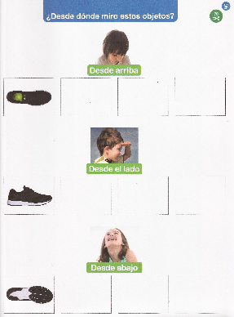  Página recortable N°70.  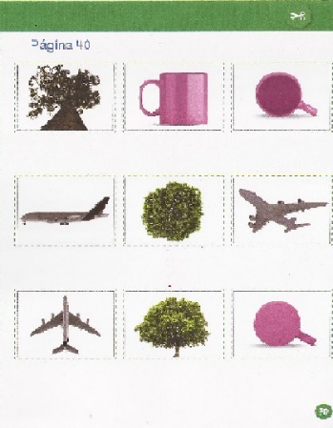 | -Utiliza palabras o gestos de empatía con otros de acuerdo con las distintas necesidades o situaciones.  -Dibuja un objeto desde arriba, del lado y desde abajo observando en dibujos, fotografías o TICs, comparando lo que ve.  Rubrica:  1.- Reconoce o identifica funciones básicas como arriba, abajo y al lado.  2.- Recorta y pega según corresponde.  3.-Comenta lo realizado. | Observar video explicativo  Tijeras.  Pegamento. | Mostrar video de la educadora a los niños y niñas.  Enviar fotografías o videos por WhatsApp de la realización de las actividades.
Viernes 23 de Octubre.  Pensamiento matemático N°7 y 6.  Coordinación y Movimiento N°6 | Observar video relacionar cantidad con los números.  Rellenar número 15 | Identificar y relacionar número.  Permitan realizar acciones como recortar, pegar dibujar, colorear, escribir, rellenar, en función de sus intereses y juegos.  Utiliza, de manera autónoma y correcta instrumentos punzantes, que le permitan realizar acciones como recortar, pegar, en función de sus intereses y juegos.  Cuenta elementos concretos (entre 1 y 20) determinando la cantidad, en situaciones cotidianas o juegos.  Rubrica:  1.-Identifica número.  2.-Recorta o rellena número. | Rellenar con material a su alcense respetando  contornos.  Realizar actividad en su cuaderno. | Observar videos de la educadora para los apoderados con la explicación de las actividades a realizar en conjunto con sus hijas e hijos.  Enviar fotografías o videos por WhatsApp de la realización de las actividades.
Viernes 23 de Octubre  Lenguaje Verbal  N° 3. | Reproducción Consonante con vocales a través de video llamada viernes en la tarde.

REGISTRO VIDEO LLAMADAS CONSONANTE Y VOCALES.

Nombre : Cargo:
Fecha llamada:

Logrado
En proceso
Requiere apoyo

Estudiante | Reconoce las consonante y vocales: |  |  |  |  |  |  | Segmenta palabras: |  |  | Observación o sugerencia
 | L | a | e | i | o | u |  | L |  |  | sílabas | fonemas

